**Hildur Kangas, Niki Koski, Sebastian Stjernberg, Samuel Junttila**

**Kissanäyttelyn tulospalvelu**

**Ohjelmistotuotannon ryhmätyö**

**CENTRIA-AMMATTIKORKEAKOULU**

**Tieto- ja viestintätekniikan koulutus**

**Joulukuu 2023**

**SISÄLLYS**

1 JOHDANTO 2

2 vaAtimusmäärittely 3

2.1 Toiminnalliset vaatimukset 4

2.2 Ei-toiminnalliset vaatimukset 4

3 PROJEKTI suunnitelma 4

3.1 Tuote ja yleiskuvaus 5

3.2 Tavoitteet 5

3.3 Tehtävät 5

3.4 Organisointi ja vastuut 5

3.5 Toimintatavat ja työkalut 5

3.6 Riskien hallinta 5

3.7 Aikataulutus 6

4 ARKKITEHTUURI- JA MODUULISUUNNITTELU, SAAVUTETTAVUUS 6

4.1 Arkkitehtuurisuunnittelu 7

4.2 Moduulisuunnittelu 7

4.3 Saavutettavuus 7

4.4 Käyttötapaus kaavio 7

5 TUOTTEEN HALLINTA 8

5.1 Versiointi 9

6 TESTAUSSUUNNITELMA 9

6.1 Johdanto ja tavoitteet 10

6.2 Testaustavat 10

6.3 Raportointi 10

6.4 Testauksen aikataulu 10

6.5 Testausstrategia 10

6.6 Testauskohteet 10

6.7 Toimintojen hyväksymiskriteerit 11

6.8 Erikoistilanteet 11

# JOHDANTO

Tämän asiakirjan tarkoituksena on määritellä kissanäyttelyn tulospalvelun vaatimukset, arkkitehtuuri – ja moduulisuunnittelu, tuotteen hallinta sekä versiointi ja testaussuunnitelma.

Kissanäyttelyn tulospalvelulla on useita tuhansia käyttäjiä, ja sen kuormitus voi olla ajoittain kovaa.

# vaAtimusmäärittely

## Toiminnalliset vaatimukset

1. Tulospalvelun käyttäjien täytyy pystyä tarkastelemaan ja etsimään kilpailujen ja tapahtumien tuloksia.
2. Tulospalvelun järjestelmän täytyy mahdollistaa tulosten julkaiseminen käyttäjille.
3. Tulospalvelun käyttäjien pitää pystyä arvioimaan kilpailuja ja tapahtumia sekä jättää kommentteja.
4. Tulospalvelun käyttäjien täytyy pystyä syöttämään tuloksia eri kilpailuista ja tapahtumista.
5. Tulospalvelun järjestelmän täytyy sallia käyttäjien muokata, luoda ja poistaa tapahtumia ja kilpailuja.
6. Tulospalvelun järjestelmän täytyy mahdollistaa käyttäjien kirjautuminen ja rekisteröityminen turvallisesti.
7. Tulospalvelun järjestelmän täytyy olla suojattu ulkopuolisilta hyökkäyksiltä ja varmistettava käyttäjätietojen turvallisuus.
8. Tulospalvelun järjestelmän ylläpitäjien täytyy pystyä hallitsemaan käyttäjien tiliä esim. poistamaan käyttäjän tilin.

## Ei-toiminnalliset vaatimukset

1. Tulospalvelun järjestelmän täytyy asentua ja olla tuettu Linux RHEL 9 -palvelimelle.
2. Tulospalvelun järjestelmän tulee tukea PostgreSQL tietokantoja.
3. Tulospalvelun järjestelmän tulee olla vikasietoinen. Järjestelmän tulee palautua normaalitilaan nopeasti, ja tallennettujen tietojen tulee pysyä käyttökelpoisina.
4. Tulospalvelun järjestelmän toimittaja vastaa siitä, että tuki ja ylläpito toteutetaan EU- ja ETA-alueelta.
5. Tulospalvelun järjestelmän tulee olla saatavilla 99,99 % ajasta.
6. Tulospalvelun järjestelmän tulee noudattaa tietosuojalakeja ja varmistaa kaikkien käyttäjien henkilötietojen turvallinen käsittely.
7. Tulospalvelun järjestelmän täytyy olla optimoitu minimoidakseen viiveet tulosten syöttämisessä ja tarkastelussa.
8. Tulospalvelun järjestelmän täytyy pystyä käsittelemään suuri määrä tuloksia ja käyttäjiä tehokkaasti, 10 000 käyttäjää hakee tuloksia saman aikaisesti.
9. Tulospalvelun järjestelmän käyttöliittymän tulee olla intuitiivinen ja helppokäyttöinen.
10. Tulospalvelun järjestelmän tulee olla yhteensopiva eri laitteiden ja selainten kanssa.
11. Tulospalvelun järjestelmässä tulee olla säännöllisiä varmuuskopioita.
12. Tulospalvelun järjestelmän täytyy tarjoamaan mahdollisuus seurata käyttäjien toimintaa ja analysoida suorituskykyä.

# PROJEKTI suunnitelma

## Tuote ja yleiskuvaus

Reaaliaikainen tulospalvelu kissanäyttelyille. Palvelu on digitaalinen ratkaisu julkaista ja muokata kilpailuja ja näiden tuloksia. Palvelu on hyvin käyttäjäystävällinen, jotta kaikki käyttäjät voivat helposti navigoida ja saada tarvitsemansa tiedot. Tulospalvelu on kehitetty yhteistyössä potentiaalisten asiakkaiden kanssa ja järjestelmä kehitetään heille sopivaksi.

## Tavoitteet

Kehitetään tulospalvelu, joka on helppokäyttöinen, intuitiivinen ja reaaliaikainen. Palvelun tulisi sisältää tulokset näyttelyistä; sijoitukset, pisteet, kissojen nimet, rodut ja muut saavutukset ja arvioinnit. Tulospalvelun tulisi olla suojattu, käyttäjien henkilökohtaisia tietoja turvataan tietoturvakäytäntöjen mukaisesti. Palvelu integroituu olemassa oleviin järjestelmiin ja järjestelmälle suoritetaan erinäisiä testejä, joilla varmistetaan järjestelmän sujuvuus. Palvelun integrointi muihin järjestelmiin automatisoi tulosten ja kilpailujen lisäämistä, jolloin näitä harvemmin tarvitsee manuaalisesti lisätä, mahdollisuus tähän kuitenkin pidetään. Palvelu suunnitellaan ositetusti ja lokaalisesti. Palvelun osat toteutetaan erillään, jolloin niitä voidaan muokata ja uudelleen käyttää helpommin.

## Tehtävät

Ensin selvitämme minkälaisia ominaisuuksia käyttäjät haluavat palvelulta, vaatimusmäärittelyiden lisäksi. Suunnitellaan palvelua palautteen perusteella tarkemmin. Kehitetään tuote edellä mainitun määrittelyn mukaiseksi. Testataan palvelun toimivuus ja käyttäjäystävällisyys sekä palvelun vaatimusten vastaavuus. Hyväksymis-testataan palvelu ennen julkaisua.

## Organisointi ja vastuut

Valitsemme projektipäällikön ja tuotteen omistajan. Projektipäällikkö vastaa tiimin ja tuotteen toiminnasta, tuotteen omistaja vastaa tuotteen tavoitteista ja aikataulutuksesta. Tiimi vastaa tuotteen kehittämisestä ja tuotantoprosessista. Testaajat vastaavat palvelun toimintavarmuudesta ja laadunvarmistuksesta.

## Toimintatavat ja työkalut

Ketterän kehittämisen malli on käytössä palvelunkehittämiselle. Palvelua kehitetään asiakkaan kanssa iteratiivisesti prototyyppimallia apuna käyttäen, jotta pääsemme testaamaan mahdollisia epäselviä asiakasvaatimuksia tai selvittämään ratkaisua ongelmiin. Näistä saamme valmiuden kehittää palvelua nopeasti asiakkaalle sopivaksi.

Käytössä on Git-versionhallinta sekä Jira-projektinhallintatyökalu.

## Riskien hallinta

Ymmärretään aikataulutusta ja varaudutaan mahdollisiin ongelmiin. Kuinka riskejä voidaan välttää, kuinka ongelmia voidaan minimoida ja kuinka katastrofaalisesta ongelmasta päästään yli. Käytetään enemmän aikaa suunnitteluun ja mahdollisen toiminnon määrittelyyn ja siten minimoidaan yllätyksiä kehittämisessä.

Riskejä arvioidaan projektin edetessä ja korkeasti arvioituja riskejä koetetaan saada pienemmäksi, projekti ei riipu yhden henkilön työpanoksesta tai projekti ei kaadu, jos jokin toiminto ei valmistu tiettynä päivänä.

|  |  |
| --- | --- |
| Henkilöstö | tiedon jako, moni henkilö osaa samat asiat |
| Aikataulu | varautuminen, kokoukset, työmäärän ymmärrys |
| Toiminnot | määritetään vaadittavat toiminnot tarkasti |
| Käytettävyys | prototyypit, käytettävyys testaus |
| Tekniset ongelmat | prototyypit, testaus |
| Vaatimusmäärittely | huolellisesti määritelty, selkeä muutostenhallinta |

## Aikataulutus

Projektin Aloitus: 1. tammikuuta 2024

Projektin suunnittelu ja resurssien kohdentaminen.

Kehitysvaihe: 15. tammikuuta - 30. elokuuta 2024

Tähän vaiheeseen kuuluu tulospalvelun ohjelmiston kehittäminen, testaaminen ja virheiden korjaaminen.

Testausvaihe 1: 1. maaliskuuta 2024 -

Tässä vaiheessa aloitetaan perusteellinen testaus valmiina oleville moduuleille varmistaaksemme, että järjestelmän osat toimivat.

Testausvaihe 2: 1. elokuuta 2024 -

Tässä vaiheessa aloitetaan järjestelmätestaus varmistaaksemme, että järjestelmä toimii halutulla tavalla.

Viimeistelyvaihe: 1.–30. syyskuuta 2024

Tässä vaiheessa korjataan virheitä ja viimeistellään palvelua käyttöönottoa ja julkaisua varten.

Käyttöönotto: 1. marraskuuta 2024

Tulospalvelu otetaan käyttöön ja se on saatavilla kaikille käyttäjille.

Ylläpito ja tuki: 2. marraskuuta 2024 alkaen

Tarjoamme jatkuvaa tukea ja päivityksiä varmistaaksemme, että tulospalvelu pysyy ajan tasalla ja toimii tehokkaasti.

Seuraamme tiukasti aikataulua varmistaaksemme, että projekti valmistuu ajoissa ja budjetin mukaisesti.

# ARKKITEHTUURI- JA MODUULISUUNNITTELU, SAAVUTETTAVUUS

## Arkkitehtuurisuunnittelu

Kyseinen tulospalvelu jaetaan loogisesti eri osioihin. Arkkitehtuurisuunnittelussa määritellään tulospalvelun osioiden väliset suhteet. Suhteet määritellään tietovuo- ja kontrollivuokaavioiden pohjalta. Suunnittelussa pyritään lokaalisuuteen, eli siihen, että palvelun osiot ja komponentit olisivat suurimmaksi osaksi toisistaan riippumattomia. Arkkitehtuurisuunnittelussa suunnitellaan myös mahdolliset turvallisuustoimenpiteet sekä määritellään se, että miten tulospalvelu kommunikoi ulkopuolisten palveluiden tai järjestelmien kanssa. Arkkitehtuurisuunnittelu auttaa varmistumaan, että tulospalvelu täyttää käyttäjä- ja liiketoimintavaatimukset kestävästi ja tehokkaasti.

## Moduulisuunnittelu

Moduulisuunnittelussa tulospalvelun osiota muokataan tarkemmin. Näin jokaisesta osiosta tulee toiminnallinen. Jokaisella moduulilla on myös oma sisäinen arkkitehtuurinsa. Moduulisuunnittelussa määritellään myös selkeät rajapinnat eri osioiden välille, ja määritellään jokaisen osion vastuut ja tehtävät. Tavoitteena on moduulisuunnittelun avulla saavuttaa ohjelmistorakenne, joka on selkeä, helposti ymmärrettävä sekä ylläpidettävä.

## Saavutettavuus

Palvelun tulee noudattaa WCAG-ohjeistuksen sekä EN 301549 -standardin mukaisia saavutettavuusvaatimuksia. Lisäksi palvelu noudattaa saavutettavuuden perusperiaatteita; havaittava, hallittava, ymmärrettävä, toimintavarma. Palvelussa esiintyvien teknisten ohjeiden tulee olla neutraaleja. Palvelusta tulee löytyä selkeä saavutettavuusseloste. Käyttäjillä tulee olla mahdollisuus antaa saavutettavuuspalautetta sekä oikeus tehdä saavutettavuusselvityspyyntö. Palvelun ylläpitäjien tulisi vastata käyttäjien antamaan palautteeseen 14 päivän kuluessa. Tiettyjen toimintojen ja sisällön löytäminen palvelusta tulee olla käyttäjälle vaivatonta ja helposti hahmotettavaa.

## Käyttötapaus kaavio

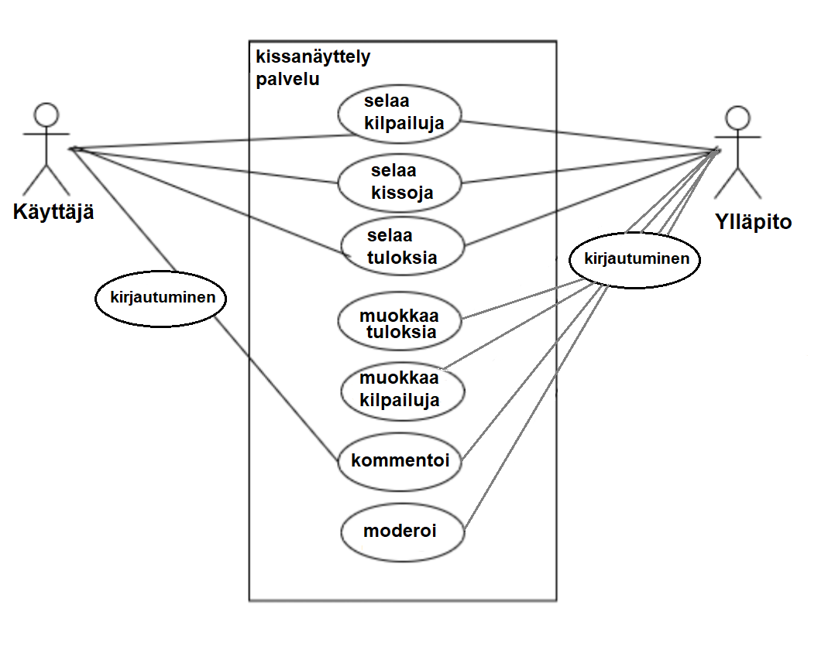  
*Kuva 1: Käyttötapaus kaavio kissanäyttelyn toiminnasta*  
  
Käyttäjä voi selata kilpailuja, kissoja ja tuloksia kirjautumatta sisälle palveluun. Kommentointi vaatii kirjautumisen.  
Palvelun ylläpito tai käyttäjät, joilla on oikeus lisätä/muokata kilpailuja, tuloksia tai moderoida kommentteja vaatii kirjautumisen.  
Palvelun ylläpito myös sisältää mahdolliset käyttöliittymät valmiisiin tulospalveluihin, jolloin manuaalista tuloksien lisäystä ei tarvitse tehdä.

# TUOTTEEN HALLINTA

## Versiointi

Tulospalvelun versionhallintaan käytettävä systeemi on VCS (Version Control System) ja varsinainen järjestelmä on Git. Git on erittäin hyödyllinen juuri siksi, että tulospalvelun jokaista osiota voidaan muokata itsenäisesti ilman suurempaa vaikutusta projektin varsinaiseen pääkehityshaaraan. Tämä tarkoittaa versionhallinnassa haarautumista (branching). Esimerkiksi yksi tekijä muokkaa kilpailut-modulia ja toinen kommenttiosiota. Muutokset lisätään tämän jälkeen pääkehityshaaraan (merging). Git:in tietokannasta eli repositorysta löytyy myös helposti tiedot projektin historiasta ja eri versioista.

# TESTAUSSUUNNITELMA

## Johdanto ja tavoitteet

Testauksen tavoitteena on varmistaa, että tulospalvelu toimii odotetusti, ja täyttää sillä asetetut vaatimukset. Testauksessa tavoitteena on myös löytää ohjelmiston virheet; puutteet ennen sen käyttöönottoa; identifioida tarvittavat resurssit; tehdä riskienhallinta; määritellä realistinen aikataulu testaukselle; tehdä laadunvarmistus ja määrittää se, että miten testauksen tuloksista sekä edistymisestä raportoidaan eri sidosryhmille.

## Testaustavat

Testaus suoritetaan testiympäristössä, automatisaatiota hyväksikäyttäen. Testiympäristössä tulospalvelun suorituskykyä sekä toimivuutta testataan. Määrämuotoisia katselmuksia ja auditointia käytetään myös. Jokainen kehittäjä myös tarkastelee omaa koodiaan ja pyrkii korjaamaan virheitä. Pyritään ISO9001 standardiin.

## Resurssienhallinta

Tulospalveluun resursoidaan seuraavat resurssit: 3 testaajaa, testauspäällikkö sekä yksi laadunvarmistusinsinööri.

Jokaisella henkilöllä on käytössä oma tietokone, puhelin sekä Visure Solutions testaustyökalu tulospalvelun testaamista varten.

Henkilöstön kuluihin on budjetoitu 50 000 euroa. Työkalujen sekä laitteiden hankintaan menee noin 2000 euroa.

Testauspäällikkö on vastuussa resurssien varmistamisesta sekä hallinnasta.

## Raportointi

Kaikki löydetyt virheet kirjataan ja seurataan korjaamiseen asti. Testausdokumentaatio päivitetään säännöllisesti koko testausprosessin ajan.

## Testauksen aikataulu

Yksikkötestaus: 1. maaliskuuta - 30. kesäkuuta 2024

Integraatiotestaus: 1. elokuuta - 30. elokuuta 2024

Järjestelmätestaus: 1. syyskuuta - 20. syyskuuta 2024

.

Hyväksymistestaus: 21. syyskuuta - 30. syyskuuta 2024

## Testausstrategia

Suoritetaan yksikkö-, integraatio-, järjestelmä- ja hyväksymistestaus.

Yksikkötestauksessa varmistetaan, että ohjelmiston eri komponentit toimivat oikein.

Integraatiotestauksessa testataan erinäisten komponenttien toimintaa yhdessä.

Järjestelmätestauksessa testataan koko järjestelmää varmistaen, että se toimii odotetusti ja täyttäen vaatimukset.

Hyväksymistestaus on viimeinen testausvaihe, jossa loppukäyttäjät pääsevät testaamaan järjestelmää. Tällä varmistutaan siitä, että palvelu täyttää heidän tarpeensa ja odotuksensa.

## Testauskohteet

Palvelun käyttöliittymä, tietokanta, reaaliaikaiset päivitykset, hakuominaisuus, suorituskyky, turvallisuus.

## Toimintojen hyväksymiskriteerit

Jokaiselle toiminnolle laaditaan testitapaukset ja määritellään hyväksymiskriteerit. Nämä merkitään raporttiin.

## Erikoistilanteet

Palvelun virhetilanteiden sietokyvyn testaus, kuinka järjestelmä palautuu vikatilasta tai kuinka järjestelmä selviää palvelimen kaatumisesta.

Kuormitus testaus, suuren samanaikaisen käyttäjämäärän vaikutus järjestelmään.

Tietoturvatestaus, järjestelmän kyky pitää käyttäjätiedot turvassa.

Yhteensopivuustestaus muiden järjestelmien tai erinäisten selainten ja mobiililaitteiden kanssa. Poikkeavat käyttäjätapahtumat, virheelliset tiedot tai muu ”väärinkäyttö”.